附件1：采购项目需求
- 采购项目名称：职工工作牌
2．采购数量：1200张。
3．技术要求：
3.1规格：86*54mm。
3.2材质：10mmPVC。
3.3双面胶印（样板见下图）。
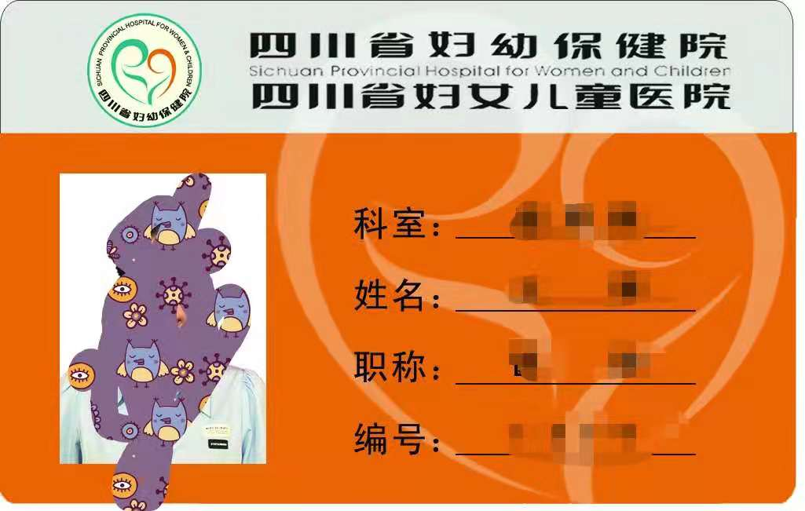
3.4内置芯片IC卡，采用热合、横切制作
3.5后期新进员工及丢失、损坏等情况的工牌制作按照单价计算实际数量后支付费用。

附件2：投标文件装订顺序
1．封面（公司、项目、联系人、联系方式）
2．目录（标记页码）
3．品目及报价表（格式见附件3）
4．配置及偏离表（格式见附件3）
5．营业执照（复印件）
6．法定代表人授权书（原件，格式见附件3），法定代表人、经办人身份证（复印件）
7．产品质量保证书
8．售后服务承诺书
9．业绩证明文件（用户名单及联系人与联系方式，格式见附件3）
10．封底
注：请务必按以上顺序封胶装订资料，如有非中文资料，请同时提供中文翻译件。

附件3：主要表格格式
品目及报价表
序号 | 产品名称 | 制造商名称 | 品牌 | 规格型号 | 单位 | 成交单价（元） | 成交总价（元） | 备注
注：
1．报价应是最终用户验收合格后的总价，包括设备运输、保险、代理、安装调试、培训、税费、系统集成费用和采购文件规定的其它费用；
2．“品目及报价表”为多页的，每页均需由法定代表人或授权代表签字并盖投标人印章；
供应商名称：
法定代表人或授权代表人：
日期：

配置及偏离表
序号 | 招标要求 | 投标响应 | 偏离及其影响
注：
1．此表要求投标文件与招标文件要求一一对应、逐一列出；
2．投标文件中与招标文件要求有负偏离的内容必须在此表中列出，否则视为无效投标。供应商必须据实填写，不得虚假响应，否则投标无效并按规定追究其相关责任。
法定代表人或授权代表签字：
日期：

用户情况表
国内三甲医疗单位用户 | 用户名称 | 型号 | 数量 | 采购日期 | 联系人及联系方式 | 备注
注：
1．表中产品为近三年销售，用户仍在使用的货物；
2．只填写本次投标产品型号或与本次投标产品相当的型号。
法定代表人或授权代表人：
日期：

法定代表人身份授权书
四川省妇幼保健院：
本授权声明：（投标人名称）（法定代表人姓名、职务）授权（被授权人姓名、职务）为我方“*****”项目投标活动的合法代表，以我方名义全权处理该项目有关投标、签订合同以及执行合同等一切事宜。
特此声明。
法定代表人签字：
授权代表签字：
投标人名称（盖章）：
日期：
*注：上述证明文件附有法定代表人、被授权代表身份证复印件（盖章）时才能生效。

附件4：
《四川省妇幼保健院反商业贿赂承诺书》
为维护卫生行业的整体形象，保证药品、医疗器械、仪器设备、物资、基建工程招投标工作以及药品、试剂销售等工作的合法开展，维护贵院医疗、管理工作的正常秩序，保障广大患者的健康和利益，本厂家、商家、公司特郑重承诺如下：
一、严格按照《招标投标法》、《药品管理法》、《反不正当竞争法》等有关法律、法规、规章、政策的规定，规范本厂家、商家、公司的药品、医疗器械、设备、物资、基建工程竞标工作以及药品准入贵院以后的销售等工作，保证做到合法竞标、正当竞争、廉洁经营。
二、本厂家、商家、公司保证在药品、医疗器械、设备、物资、基建工程竞标工作及药品、试剂销售等工作中承诺做到：
1．不与其他投标人相互串通投标报价，损害贵院的合法权益；
2．不与招标人串通投标，损害国家利益、社会公共利益或他人的合法权益；
3．不以向招标人或者评标委员会成员行贿的手段谋取中标；
4．竞标报价不违反相关法律的规定，也不以他人名义投标或者以其他方式弄虚作假，骗取中标；
5．保证不以其他任何方式扰乱贵院的招标工作；
6．保证不在药品销售、医疗器械、设备、物资、基建工程竞标中采取账外暗中给予回扣的手段腐蚀、贿赂医护、药剂人员、干部等其他相关人员；
7．保证不以任何名义包括以宣传费、临床促销费、开单费、处方费、广告费、免费度假、考察旅游、房屋装修等任何名义给予贵院采购人员、药剂人员、医护人员、干部等有关人员以财物或者其他利益；
8．保证不让贵院临床科室、药剂部门以及有关人员登记、统计医生处方或为此提供方便，干扰贵院的正常工作秩序；
9．保证不以其他任何不正当竞争手段推销药品、医疗器械、设备、物资。
三、本厂家、商家、公司保证竭力维护贵院的声誉，不做任何有损贵院形象的事情。
四、本厂家、商家、公司保证加强对竞标、促销等工作的领导、监督和检查；加强对本厂家、商家、公司工作人员进行相关法律、法规、规章、政策等的教育工作，切实要求本厂家、商家、公司相关工作人员不得采取各类回扣手段腐蚀、贿赂采购、药剂、医护、干部等相关人员。
五、对本厂家、商家、公司及本厂家、商家、公司工作人员采取以上手段竞标、促销等，干扰贵院正常工作秩序，损害贵院形象的，本厂家、商家、公司保证：
1．对尚处在竞标阶段的，贵院有权取消本厂家、商家、公司的竞标资格；已经中标的，贵院有权取消中标；对已经获得准入资格的，贵院有权随时取消本厂家、商家、公司的准入资格；
2．对本厂家、商家、公司相关工作人员作出严肃处理；
3．对由于本厂家、商家、公司或本厂家、商家、公司工作人员的上述行为给贵院造成经济或名誉损失的，由本厂家、商家、公司负责，并愿意承担全部民事赔偿责任。
六、采购物资名称：职工工作牌。

承诺企业名称（公章）：
法人代表或委托代理人（承诺人）：

